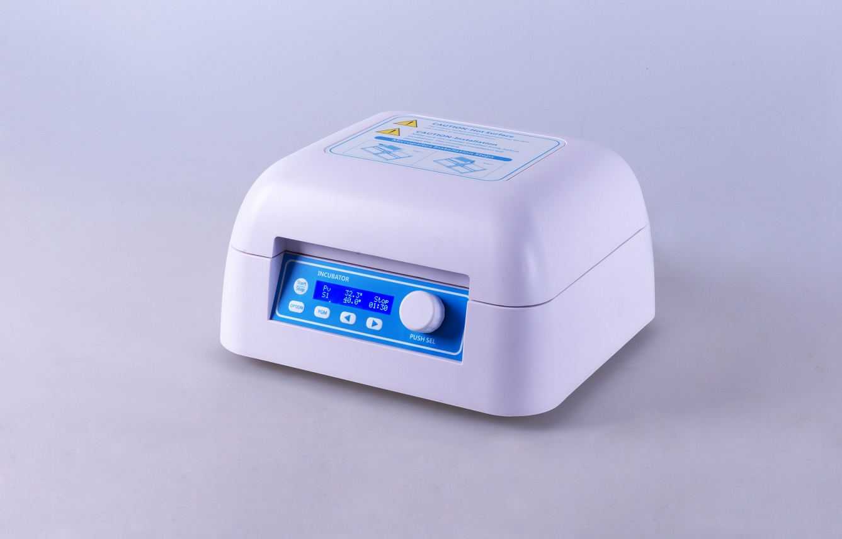
DH500/TS300微孔板孵育器中文简介
（可用于深孔板培养）

产品简介与特点
DH500/TS300微孔板专用孵育器是由薄膜加热和PID智能控温技术相结合的专用恒温器和恒温振荡器。其PID模糊控制技术能够精准的确保控温精度，并自动调整加热速率节省等待时间。产品极大地缩短了实验操作的时间，是样品孵化、催化等反应过程理想的自动化工具。

本产品具有以下特点
- 简单易用的人机操作界面，实时显示全部运行信息和设置信息，方便用户观察设备运行状态；
- 一次可处理4块酶标板或者深孔板；
- 采用热盖加热技术；
- 支持自动预热功能；
- 支持断电自动恢复功能；
- 自带温度校准功能；
- 内置软件和硬件双重超温保护装置，使用更可靠；
8. 采用直流无刷电机，噪音低、干扰小、免维护;（TS300属性）

正常工作条件

使用环境温度：0°C ∼ 35°C

相对湿度：≤70%

使用电源：AC220V/50-60HZ

基本参数

型号 DH500 TS300

温度设置范围： 0℃~80℃ 0℃~80℃

控温范围-室温： 室温+5℃~80℃ 室温+5℃~80℃

时间设置： 1min ~ 99h59min/∞ 1min ~ 99h59min/∞

转速范围： -- 300~1350Rpm

控温精度： ≤±0.5℃ ≤±0.5℃
显示精度： 0.1℃ 0.1℃
温度均匀性： ≤±0.5℃ ≤±0.5℃
升温时间： ≤10分钟 （25℃升温到80℃） ≤10分钟 （25℃升温到80℃）
自动预热： 支持 支持
断电自动恢复： 支持 支持
样品容量： 4块酶标板或者深孔板 4块酶标板或者深孔板
输入功率： 300W 300W
电压： AC220V/50-60HZ AC220V/50-60HZ
熔 断 器： 250V 3A Ф5×20 250V 3A Ф5×20
外形尺寸(mm)： 340x320x200 mm 340x320x200 mm
重量： 6.5Kg 9.5Kg
* 测试条件：室温25℃±2℃，温度计精度±0.1℃

